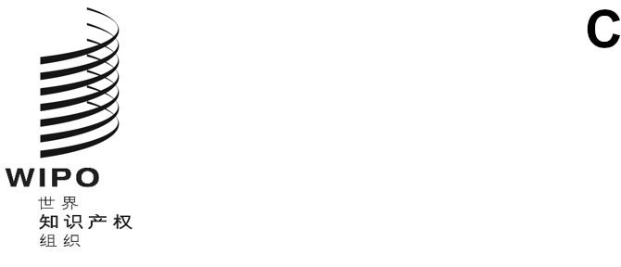
WO/CC/85/1
原文：英文
日期：2026年2月12日
产权组织协调委员会
第八十五届会议（第29次特别会议）
2026年2月12日和13日，日内瓦
议 程
经产权组织协调委员会通过
主席宣布会议开幕
通过会议议程
见本文件
通过特别规则
见文件WO/CC/85/3
总干事职位提名
见文件WO/CC/85/2
主席宣布会议闭幕
[文件完]

